Министерство образования Республики Беларусь

г. Минск

Государственное учреждение образования

«Белорусский государственный университет информатики и радиоэлектроники»

Специальность «Инженерно-психологическое

обеспечение информационных технологий»

Учебная дисциплина «Основы алгоритмизации и программирования»

Отчет

по лабораторной работе №8

«Функции»

Подготовил: Студент гр. 410901

Зайцев Е. А.

Проверил: Усенко Ф. В.

Минск 2024

***Цель работы:*** сформировать навыки и умения обработки структурированных типов данных, организованных в виде функций.

Индивидуальное задание №14(функции) - Дано натуральное число P. Проверьте, кратно ли P трем, используя признак делимости на 3.

Код программы приведен ниже:

#include <iostream>

#include <string>

using namespace std;

void multiply(int P){

int sum = 0;

string b, str = to_string(P);

for (int i = 0; i < size(str); i++) {

b = str[i];

sum += stoi(b);

}

if (sum % 3 == 0) {

cout << "Number multiply to 3 ";

}

else {

cout << "Number dont multiply to 3 ";

}

}

int main() {

int P;

cout << "Enter P : ";

cin >> P;

multiply(P);

}

На рисунках 1-2 представлены скриншоты работающей программы:

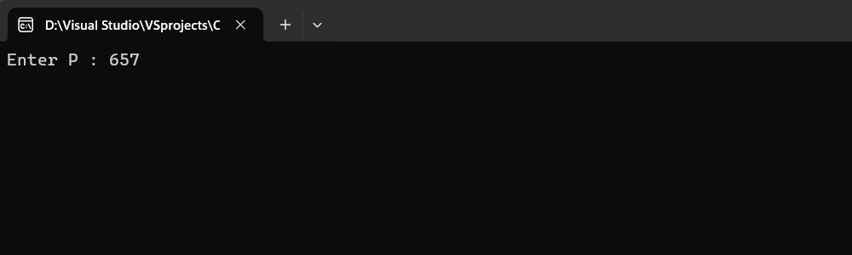

Рисунок 1 – ввод данных в программу: число Р

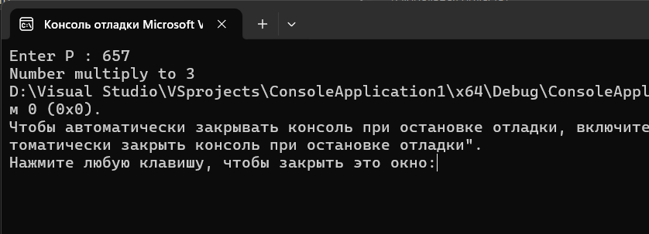

Рисунок 2 – программа выводит результат работы согласно условию и входным данным

**Блок-схема**

Блок-схема кода представлена ниже:

Функция multiply Главная функция main

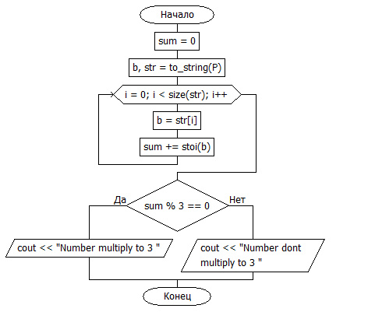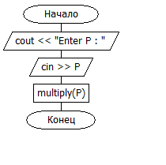

Индивидуальное задание №14 - Используя перегрузку функций, создайте программу согласно варианту.

а) для вычисления натурального логарифма;

б) для вычисления десятичного логарифма.

Код программы приведен ниже:

#include <iostream>

using namespace std;

double answ;

int a;

double calculate(double answ) {

return log(answ);

}

double calculate(double answ, int a) {

return log10(answ);

}

int main() {

cout << "Enter value to calculate log : ";

cin >> answ;

cout << endl << "Choose what you need: natural or decimal logarithm" << endl << "1 - natural" << endl << "2 - decimal" << endl;

cin >> a;

if (a == 1) {

cout << calculate(answ);

}

else if (a == 2) {

cout << calculate(answ, 10);

}

else {

cout << "Error";

}

return 0;

}

На рисунках 1-2 представлены скриншоты работающей программы:

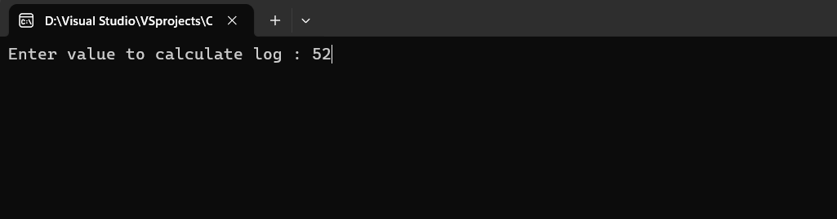

Рисунок 1 – Ввод данных в массив.

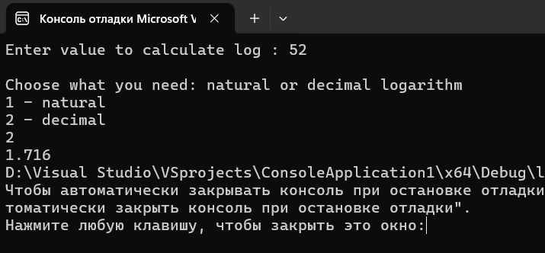

Рисунок 2 – Программа выводит новый массив, в котором все элементы разделены на наименьший элемент изначального.

**Блок-схема**

Блок-схема кода представлена ниже:

Функция подсчета

натурального логарифма

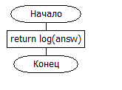

Функция подсчета

десятичного логарифма

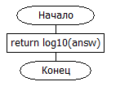

Основная функция

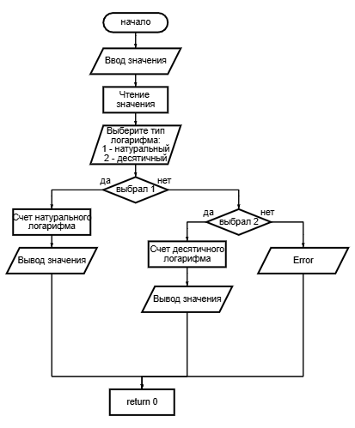

**Контрольные вопросы**

**№1 Что такое функция?**

Функция – это именованная часть программы (блок кода, не входящий в основную программу), к которой можно обращаться из других частей программы столько раз, сколько потребуется.

**№2 Что такое прототип функции?**

Прототип функции – это ее объявление, не содержащее тела, но указывающее имя функции, типы аргументов и возвращаемый тип данных.

**№3 Что такое перегрузка функций?**

Язык С++ позволяет определять функции с одним и тем же именем, но разным набором параметров. Подобная возможность называется перегрузкой функций (function overloading). Компилятор же на этапе компиляции на основании параметров выберет нужный тип функции.

**Вывод**

В ходе выполнения лабораторной работы успешно создано 2 программы. Первая программа определяет кратность целого числа на 3. Вторая считает натуральный или десятичный логарифм (в зависимости от выбора пользователя) введенного числа. Программа реализована с помощью перегрузки функций. И первая, и вторая программа включают в себя функции. Обе программы написаны на языке С++.